江苏省仪征中学2024-2025学年度第二学期高一地理学科导学案
第四单元第一节——交通运输与区域发展1
研制人：徐帅 审核人：李学忠
班级：____________姓名：____________学号：________授课日期：________
【课程标准及要求】
课程标准 | 学习目标
- 结合实例，说明运输方式和交通布局与区域发展的关系。 | - 结合实例，认识和比较不同交通运输方式的特点。  - 以重庆为例，探究运输方式和交通布局与区域发展的关系。  - 以扬州为例，探讨不同时代运输方式和交通布局变化对区域发展的影响。
【导读——读教材识基础】
阅读地理必修 二 教材第85—95页
【导学——培素养引价值】
一、运输方式与区域发展
1.交通运输作用
2．变化
3．新特点
4．运输方式对区域发展的影响
(1)深刻地影响着聚落 及其延伸方向。历史上以水运为主的时期，聚落形态多呈 。
(2)运输方式的发展变化加强了 联系，推动了区域发展。
(3)运输方式的发展和变化增强了客货运输的 性，扩大了地区影响力，推动了区域社会经济的持续 。
【导思——析问题提能力】
探究点一 交通运输方式及选择
材料一 下图为四种运输方式的运费比较图，G为管道运输。
INCLUDEPICTURE "E:\\米昕\\2020\\同步\\地理\\步步高 地理 鲁教版 选择性必修2 新教材\\XX242.TIF" \* MERGEFORMATINET INCLUDEPICTURE "E:\\米昕\\2020\\同步\\地理\\步步高 地理 鲁教版 选择性必修2 新教材\\XX242.TIF" \* MERGEFORMATINET INCLUDEPICTURE "E:\\米昕\\2020\\同步\\地理\\步步高 地理 鲁教版 选择性必修2 新教材\\word\\XX242.TIF" \* MERGEFORMATINET INCLUDEPICTURE "E:\\米昕\\2020\\同步\\地理\\步步高 地理 鲁教版 选择性必修2 新教材\\word\\XX242.TIF" \* MERGEFORMATINET INCLUDEPICTURE "E:\\米昕\\2020\\同步\\地理\\步步高 地理 鲁教版 选择性必修2 新教材\\word\\XX242.TIF" \* MERGEFORMATINET INCLUDEPICTURE "E:\\米昕\\2020\\同步\\地理\\步步高 地理 鲁教版 选择性必修2 新教材\\word\\XX242.TIF" \* MERGEFORMATINET INCLUDEPICTURE "\\\\米昕\\e\\米昕\\2020\\同步\\地理\\步步高 地理 鲁教版 必修第二册 新教材\\全书完整的Word版文档\\XX242.TIF" \* MERGEFORMATINET 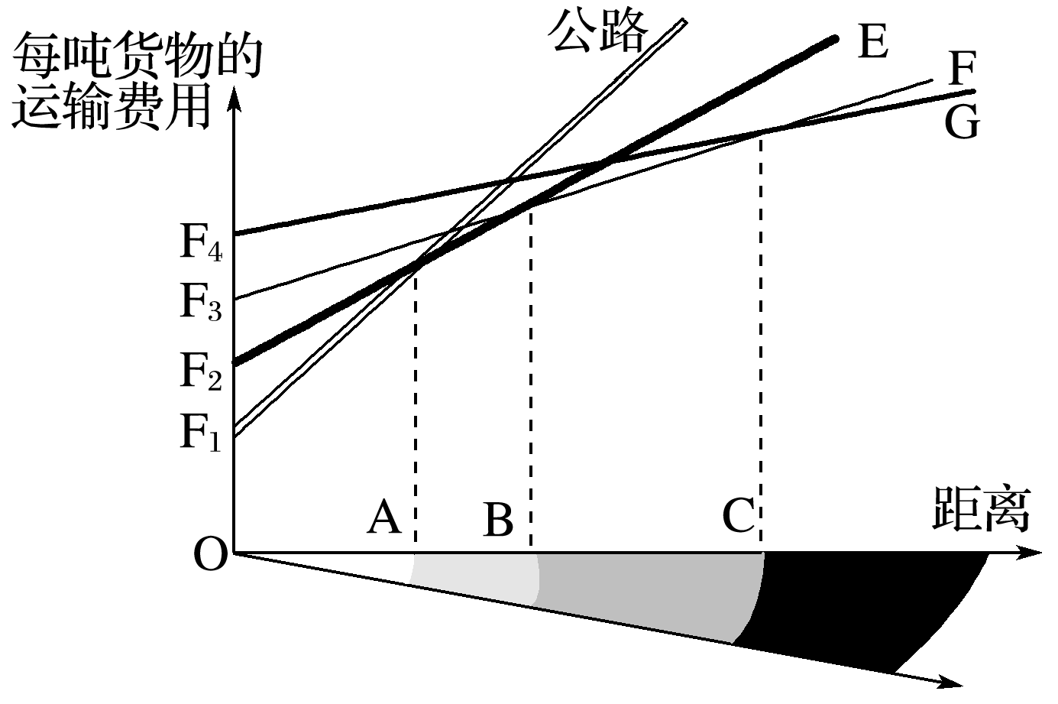
材料二 共享单车是一种新型共享经济形式。除了较早入局的摩拜、哈啰外，整个2016年至少有25个新的共享单车品牌汹涌入局，其中还包括电动自行车共享品牌。
INCLUDEPICTURE "E:\\米昕\\2020\\同步\\地理\\步步高 地理 鲁教版 选择性必修2 新教材\\XX243.TIF" \* MERGEFORMATINET INCLUDEPICTURE "E:\\米昕\\2020\\同步\\地理\\步步高 地理 鲁教版 选择性必修2 新教材\\XX243.TIF" \* MERGEFORMATINET INCLUDEPICTURE "E:\\米昕\\2020\\同步\\地理\\步步高 地理 鲁教版 选择性必修2 新教材\\word\\XX243.TIF" \* MERGEFORMATINET INCLUDEPICTURE "E:\\米昕\\2020\\同步\\地理\\步步高 地理 鲁教版 选择性必修2 新教材\\word\\XX243.TIF" \* MERGEFORMATINET INCLUDEPICTURE "E:\\米昕\\2020\\同步\\地理\\步步高 地理 鲁教版 选择性必修2 新教材\\word\\XX243.TIF" \* MERGEFORMATINET INCLUDEPICTURE "E:\\米昕\\2020\\同步\\地理\\步步高 地理 鲁教版 选择性必修2 新教材\\word\\XX243.TIF" \* MERGEFORMATINET INCLUDEPICTURE "\\\\米昕\\e\\米昕\\2020\\同步\\地理\\步步高 地理 鲁教版 必修第二册 新教材\\全书完整的Word版文档\\XX243.TIF" \* MERGEFORMATINET 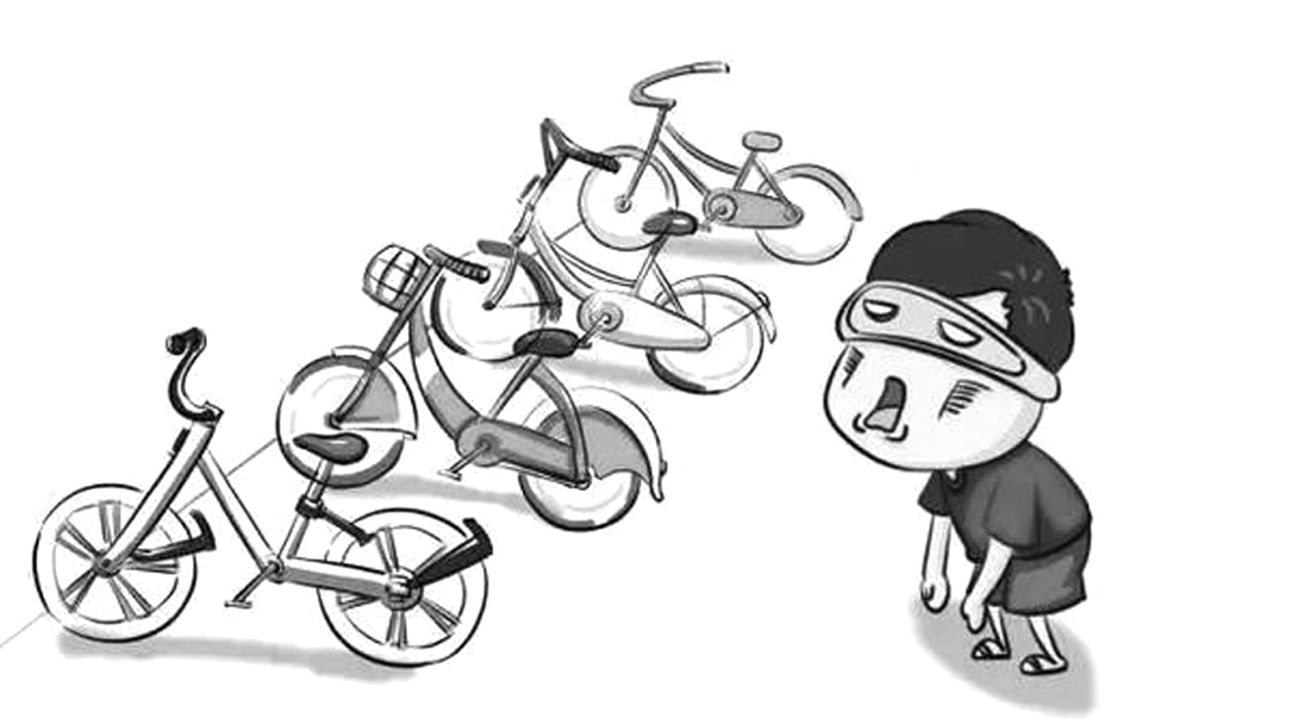
1．根据材料一图中提供的信息判断下列字母代表的运输方式：E________，F________。假如现在有20吨活鱼需要从青岛运往济南，你会选择________运输方式，并解释作出该种选择的理由。

2．请根据材料一图中提供的相关信息，判读在O～A、B～C这两段距离上，运费最高和最低的分别是哪一种运输方式？

3．共享单车给城市发展带来了哪些好处？

核心归纳：
1．五种主要交通运输方式的评价
方式 | 优点 | 缺点 | 运输对象 | 发展
铁路 | 运量大，运速快，运价较低，受自然因素影响小，连续性好 | 造价高，占地面积广，短途运输成  本高 | 大宗、笨重、长途货运(如矿石、牲畜、金属等)及客运 | 当代最重要的运输方式，高速化
公路 | 机动灵活，周转快，装卸方便，对各种自然条件适应性强 | 运量小，耗能多，长途运输成本高，运费高 | 短途货运和客运，承担集散转运任务 | 发展最快，应用最广，地位日趋重要
水路 | 运量大，投资少，成本低，运价低(尤其是海运) | 速度慢，灵活性、连续性差，受航道水文状况和气象等自然条件影响大 | 大宗、远程、时间要求不高的货物(如粮食、矿产等)及客运 | 历史最悠久，目前国际间大宗货物运输的主要方式
航空 | 速度快，效率高 | 运量小，能耗大，运费高，投资大，技术要求严格 | 以客运为主，货运多轻型、贵重、急需的物品 | 大型化、  高速化
管道 | 运具与线路合二为一的新型运输方式，运量大，损耗小，连续性强，平稳安全，管理方便 | 设备投资大，灵活性差，且只能单向运输 | 长时间向一个方向大量运送气体、液体或粉末状固体 | 用新材料替代钢管铺设管道
2.交通运输方式的选择
(1)明确各种运输方式的优缺点
运输方式 | 特点
运输方式 | 运量 | 运价 | 运速 | 灵活性 | 连续性 | 成本
水路 | 大  ↓  小 | 低  ↓  高 | 慢 | 差 | 差 | 低
铁路 | 大  ↓  小 | 低  ↓  高 | 较快 | 差 | 好 | 投资大、占地广
公路 | 大  ↓  小 | 低  ↓  高 | 较慢 | 好 | 好 | 短途运输成本低
航空 | 大  ↓  小 | 低  ↓  高 | 快 | 差 | 差 | 投资大
管道 | 损耗小、平稳安全、管理方便 |  |  | 差 | 好 | 投资大
(2)明确各种运输方式的适用范围
各种运输方式都有其最适用的范围。在选择交通运输方式时往往要考虑时间、物品价值大小、重量、运输距离和价格等因素。
INCLUDEPICTURE "E:\\米昕\\2020\\同步\\地理\\步步高 地理 鲁教版 选择性必修2 新教材\\XX244.TIF" \* MERGEFORMATINET INCLUDEPICTURE "E:\\米昕\\2020\\同步\\地理\\步步高 地理 鲁教版 选择性必修2 新教材\\XX244.TIF" \* MERGEFORMATINET INCLUDEPICTURE "E:\\米昕\\2020\\同步\\地理\\步步高 地理 鲁教版 选择性必修2 新教材\\word\\XX244.TIF" \* MERGEFORMATINET INCLUDEPICTURE "E:\\米昕\\2020\\同步\\地理\\步步高 地理 鲁教版 选择性必修2 新教材\\word\\XX244.TIF" \* MERGEFORMATINET INCLUDEPICTURE "E:\\米昕\\2020\\同步\\地理\\步步高 地理 鲁教版 选择性必修2 新教材\\word\\XX244.TIF" \* MERGEFORMATINET INCLUDEPICTURE "E:\\米昕\\2020\\同步\\地理\\步步高 地理 鲁教版 选择性必修2 新教材\\word\\XX244.TIF" \* MERGEFORMATINET INCLUDEPICTURE "\\\\米昕\\e\\米昕\\2020\\同步\\地理\\步步高 地理 鲁教版 必修第二册 新教材\\全书完整的Word版文档\\XX244.TIF" \* MERGEFORMATINET 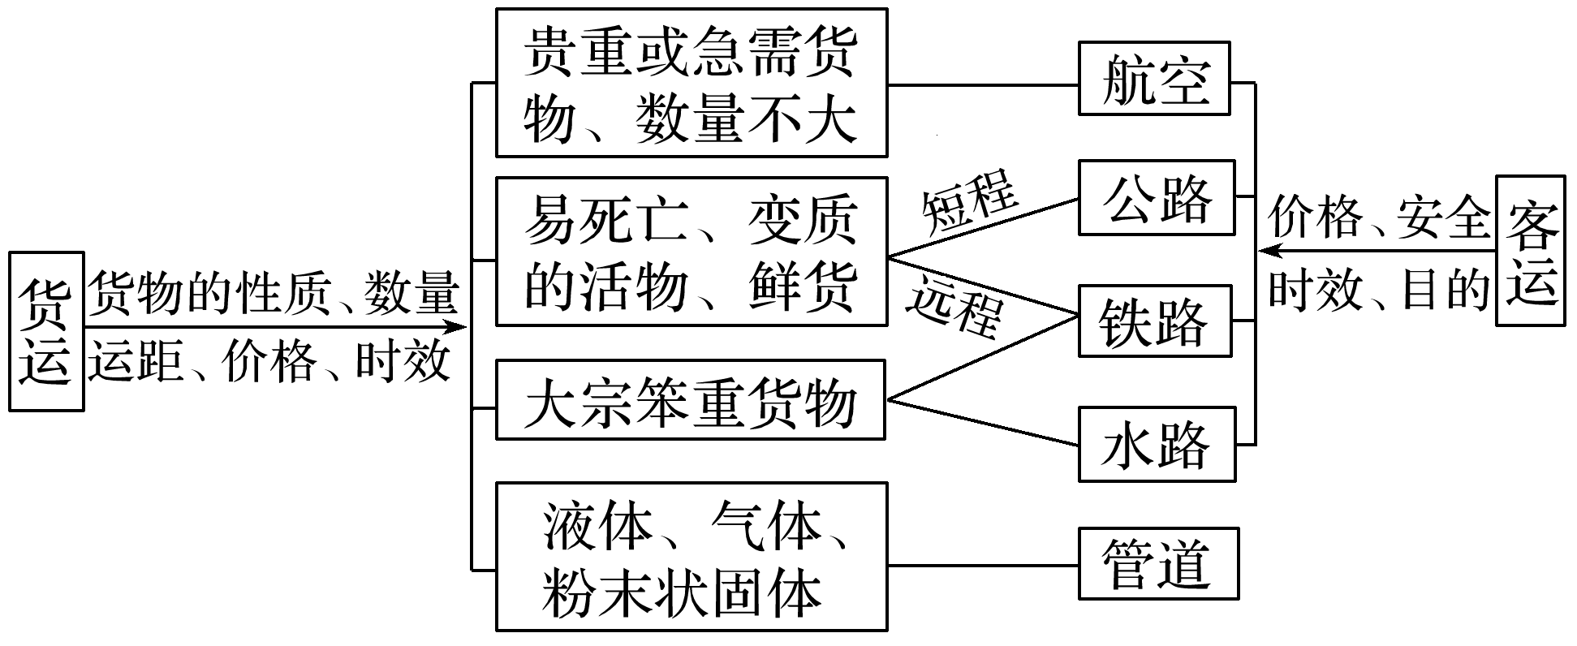
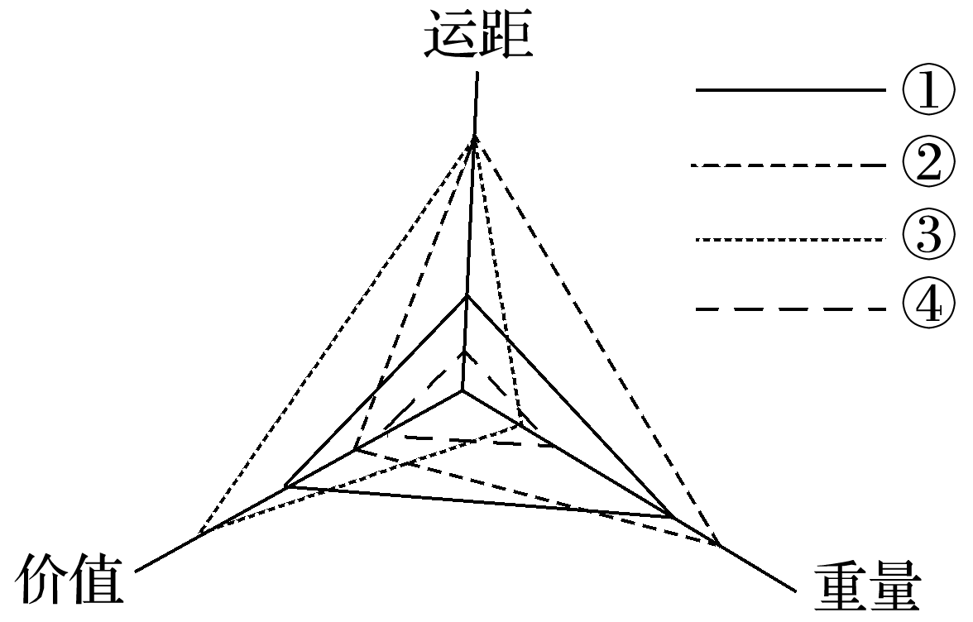
【导练——解例题找方法】
下图表示四种货物生产运输过程中的相关特征。读图，完成1～3题。
1．适合航空运输的货物是( )
A．① B．② C．③ D．④
2．货物④的最佳运输方式是( )
A．公路 B．铁路 C．河运 D．海运
3．生产布局受交通制约最明显的货物是( )
A．① B．② C．③ D．④
读“四种不同运输方式的运费与运距关系图”，回答4～5题。
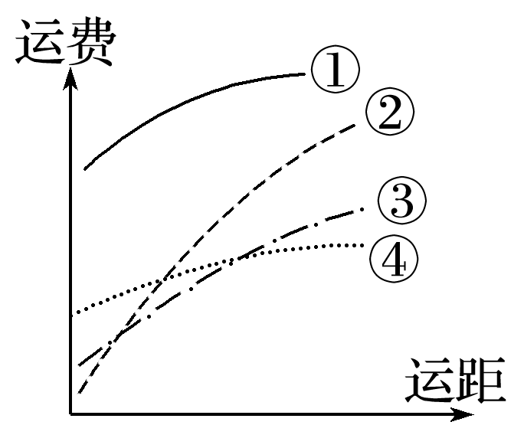
4．从天津运一批活鱼到北京，最合适的运输方式是( )
A．① B．② C．③ D．④
5．下列关于图中的交通运输方式，叙述正确的是( )
A．具有“机动灵活”“门到门服务”等特点的运输方式是③
B．历史最悠久的运输方式是②
C．最快捷的运输方式是①
D．当代最重要的运输方式是④
【导悟——拓思维建体系】
江苏省仪征中学2024—2025学年度第二学期高一地理学科作业
第四单元第一节——交通运输与区域发展1
研制人：徐帅 审核人：李学忠
班级：________姓名：________学号：________时间：________作业时长：20分钟
【基础过关】
“低空经济”是以航空器的低空飞行活动为牵引，辐射带动相关领域融合发展的综合性经济形态。2024年2月27日，被称为“空中的士”的eVTOL（电动垂直起降航空器）从“无人机之都”深圳直飞珠海，成功完成全球首次跨海跨城飞行，将2个多小时的地面车程缩短至20分钟。据此完成下面小题。
1．深圳能够成功完成“空中的士”首飞主要得益于深圳（ ）
A.产业基础雄厚 B.人流物流量大
C.对外交通便利 D.基础设施完善
2．与深圳—珠海公路运输相比，“空中的士”（ ）
A.运载量较大 B.受天气影响较小
C.运输费用较低 D.运输速度较快
3．目前，“低空经济”最适合的应用场景是（ ）
①快递物流 ②长途客运 ③应急救援 ④农产品外运
A.①② B.①③ C.②④ D.③④
家住大连的李宁日记中这样记载：“2023年12月29日下午5点，爸爸驾车走潮汐车道出城回郊区的老家，一路平安，晚上7点顺利到达。”潮汐车道属可变车道，是城市内部根据早晚不同的交通流量，规定在不同时段行车方向变化的车道。下图为车道示意图。完成下面小题。
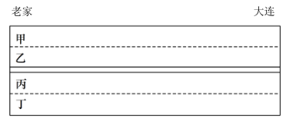
4．李宁爸爸自驾出城走的车道是（ ）
A.甲 B.乙 C.丙 D.丁
5．“潮汐式拥堵”在各大城市出现的主要原因是（ ）
①居民的“潮汐化”出行 ②区域功能单一 ③城市机动车使用率高 ④市中心交通拥堵
A.①②③ B.①③④ C.②③④ D.①②③④
【能力提升】
渝长通道为国家高铁网“八纵八横”主通道的一横，贯通海峡西岸，长江中游，成渝等城市群。该通道部分路段现已建成通车，部分路段正在建设中或规划建设中。其中黔江一常德全长336千米，最高设计速度200千米/小时，共设桥梁188、隧道100座，桥隧比高达78.1%，2019年12月26日正式开运营。下图为渝长厦通道示意图。据比完成下面小题。
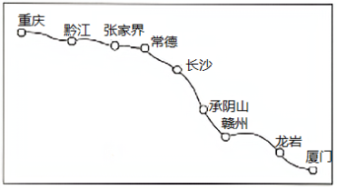
6．渝长通道的建成对长沙的影响是（ ）
A.提升高铁枢纽地位 B.提高城市的等级
C.加快矿产资源输出 D.集聚劳动密集型产业
7．黔江一常德段最高设计速度低于同期建设的众多干线铁路，其主要制约条件是（ ）
A.沿线经济落后，运输需求小 B.沿线人才少，技术力量弱
C.沿线山众多，地质条件复杂 D.沿线河网密布，湖沼众多
肯尼亚是撒哈拉以南非洲经济基础较好的国家之一，主要出口创汇商品为茶叶、园艺作物、咖啡、纺织品等。蒙内铁路连接东非第一大港口蒙巴萨和肯尼亚首都内罗毕，由中国承建运营，是肯尼亚独立以来的第一条现代化铁路，对肯尼亚国内生产总值的贡献超过1.5%。
8．下图为肯尼亚位置范围示意图，完成该铁路经过国家生态公园时，采用了修建桥梁的设计，其主要目的是（ ）
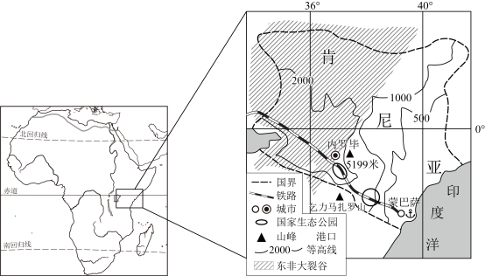
（★）A.减少对耕地的占用 B.便于地面货车通行
C.设置生物迁徙通道 D.避免地势起伏过大
交通区位优势是交通优势与区位优势的结合，可以通过交通路网密度、交通枢纽影响度、城市区位优势度3个指标来评价，其中交通路网密度可以体现城市对内的交通便利性，交通枢纽影响度可以体现城市对外的通达程度，城市区位优势度能够体现一个城市至国内国际枢纽城市的通达能力。下图示意我国20个国际性综合交通枢纽城市交通区位优势指标。据此完成下面小题。
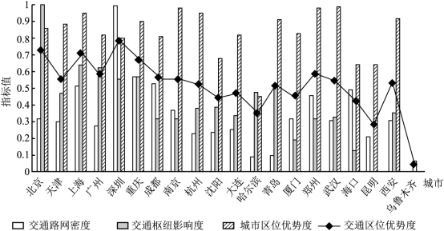
9．图中城市公路通达性最好的是（ ）
A.北京市 B.上海市 C.深圳市 D.重庆市
10．乌鲁木齐各项指标均较低，主要原因是（ ）
A.人口密度小 B.运输需求少
C.地理位置偏僻 D.运输方式单一
11．为提高武汉市交通枢纽影响度，需要重点提升的有（ ）
①管道网 ②航空枢纽 ③铁路枢纽 ④地铁网
A.①② B.③④ C.①④ D.②③
【补充练习】
成昆铁路是我国上世纪70年代初建成的一条重要铁路(下图)。近年来，国家开始修建成昆铁路复线，规划走向与老成昆线基本一致，建成后能满足动车组开行。据此完成下面小题。
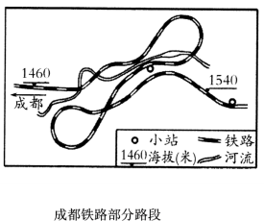
12．成昆铁路复线规划走向与老成昆线基本一致，主要目的可能是（ ）
A.不需新征土地 B.提高列车速度
C.避开高山峡谷 D.利于勘探施工
13．为达到复线上动车组开行的要求，需要（ ）
A.截弯取直部分路段 B.提高沿线地区经济发展水平
C.改建经过的公路段 D.经过老成昆线上的所有城镇
14．阅读图文材料，完成下列要求。
雅万高速铁路是一条连接印度尼西亚、雅加达和万隆的高速铁路，是东南亚首条高速铁路，是“一带一路”倡议的标志性工程和印尼国家战略项目，也是中国高铁全系统、全要素、全生产链走出国门的“第一单”。雅万高铁全长度142.3公里，最高运营时速350公里。依托复兴号中国标准动车组先进成熟的技术，我国修建时主动适应印尼当地运行环境和线路条件，融合印尼本土文化，使雅万高速铁路形成了技术先进、安全智能、环境适应力强、本土特色鲜明等特点。下图为雅万铁路及周边区域图。
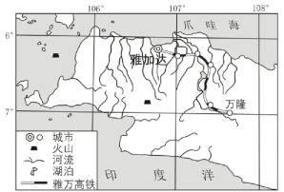
- 简述我国在援建雅万铁路过程中所具有的优势条件。 （6分）

- 从生态环境保护的角度分析雅万铁路建设应考虑的问题。 （6分）

（3）说明雅万铁路对沿线经济发展的影响。 （6分）

